BAB III

ANALISIS DAN PERANCANGAN SISTEM

  - Gambaran Umum PT. Pupuk Sriwidjaja

3.1.1 Profil

PT Pupuk Sriwidjaja Palembang merupakan anak perusahaan dari PT Pupuk Indonesia (Persero) yang merupakan Badan Usaha Milik Negara (BUMN). PT Pupuk Sriwidjaja Palembang menjalankan usaha di bidang produksi dan pemasaran pupuk. Perusahaan yang dikenal dengan nama atau sebutan PT Pusri(Pupuk Sriwidjaja) ini, diawali dengan didirikannya Perusahaan Pupuk pada tanggal 24 Desember 1959, merupakan perusahaan produsen pupuk urea pertama di Indonesia. Sriwidjaja diambil sebagai nama perusahaan yang bertujuan untuk mengabadikan sejarah kejayaan Kerajaan Sriwijaya yang ada di kota Palembang, Sumatera Selatan yang sangat disegani di daratan Asia Tenggara hingga daratan Cina, pada abad ke 7(tujuh) Masehi.

Tanggal 14 Agustus 1961 merupakan tonggak penting sejarah berdirinya Pusri, karena pada saat itu awal dari pembangunan pabrik pupuk untuk pertama kali yang dikenal dengan Pabrik Pusri I. Didirikan pada tahun 1963, Pabrik Pusri I mulai berproduksi dengan kapasitas terpasang sebesar 100.000 ton urea dan 59.400 ton amonia per tahun. Seiring dengan meningkatnya kebutuhan pupuk yang terus naik, maka selama periode 1972-1977, perusahaan telah membangun beberapa pabrik diantaranya Pusri II, Pusri III, dan Pusri IV. Pabrik Pusri II memiliki kapasitas terpasang 380.000 ton per tahun. Pada tahun 1992 Pabrik Pusri
II dilakukan proyek optimalisasi urea menjadi 552.000 ton per tahun. Pusri III yang dibangun pada 1976 dengan kapasitas terpasang sebesar 570.000 ton per tahun. Sedangkan pabrik urea Pusri IV dibangun pada tahun 1977 dengan kapasitas terpasang sebesar 570.000 ton per tahun. Upaya peremajaan dan peningkatan kapasitas produksi pabrik dilakukan dengan membangun pabrik pupuk urea Pusri IB berkapasitas 570.000 ton per tahun menggantikan pabrik Pusri I yang dihentikan operasinya karena alasan usia dan tingkat efisiensi yang menurun.

Mulai tahun 1979, Pusri diberi tugas oleh Pemerintah melaksanakan distribusi dan pemasaran pupuk bersubsidi kepada petani sebagai bentuk pelaksanaan Public Service Obligation (PSO) untuk mendukung program pangan nasional dengan memprioritaskan produksi dan pendistribusian pupuk bagi petani di seluruh wilayah Indonesia.

Pada tahun 1997, Pusri ditunjuk sebagai perusahaan induk membawahi empat BUMN yang bergerak di bidang industri pupuk dan petrokimia, yaitu PT Petrokimia Gresik di Gresik, Jawa Timur; PT Pupuk Kujang di Cikampek, Jawa Barat;
PT Pupuk Kaltim di Bontang, Kalimantan Timur; dan PT Pupuk Iskandar Muda di Lhokseumawe,Nangroe Aceh Darussalam; serta BUMN(Badan Usaha Milik Negara) yang bergerak di bidang engineering, procurement & construction (EPC), yaitu PT Rekayasa Industri (berkantor pusat di Jakarta). Pada tahun 1998, anak dari perusahaan Pusri bertambah satu BUMN(Badan Usaha Milik Begara) lagi, yaitu PT Mega Eltra di Jakarta yang bergerak di bidang perdagangan.
Pada tahun 2010 dilakukanlah Pemisahan (Spin Off) dari PT Pupuk Indonesia (Persero) (saat itu masih bernama PT. Pupuk Sriwidjaja (Persero)) kepada PT Pupuk Sriwidjaja Palembang serta telah terjadinya pengalihan hak dan kewajiban PT Pupuk Indonesia (Persero) kepada PT Pupuk Sriwidjaja Palembang sebagaimana tertuang didalan RUPS-LB tanggal 24 Desember 2010 yang berlaku efektif 1 Januari 2011. Pemisahan (Spin Off) ini tertuang dalam Perubahan Anggaran Dasar PT Pupuk Sriwidjaja Palembang melalui Akte Notaris Fathiah Helmi, SH nomor 14 tanggal 12 November 2010 yang telah disahkan oleh Menteri Hukum dan HAM tanggal 13 Desember 2010 nomor AHU-57993.AH.01.01 tahun 2010.
    - Visi Dan Misi PT Pupuk Sriwidjaja Palembang

      - Visi PT Pupuk Sriwidjaja Palembang

Menjadi Perusahaan Pupuk Terkemuka Tingkat Regional

      - Misi PT Pupuk Sriwidjaja Palembang

Memproduksi serta memasarkan pupuk dan produk agribisnis dengan efisien, berkualitas prima dan memuaskan pelanggan

    - Struktur PT Pupuk Sriwidjaja Palembang

Bentuk badan usaha PT Pupuk Sriwidjaja Palembang adalah Perseroaan Terbatas (PT) maka struktur Organisasi dipimpin oleh Direksi dan di awasi oleh Dewan Komisaris yang di tetapkan oleh Menteri keuangan selaku pemegang saham. Struktur organisasi PT Pupuk Sriwidjaja Palembang terbagi dalam enam
Direktorat utama: Produksi, Keuangan, Teknik , Perakayasa, Komersial dan

Litbank.

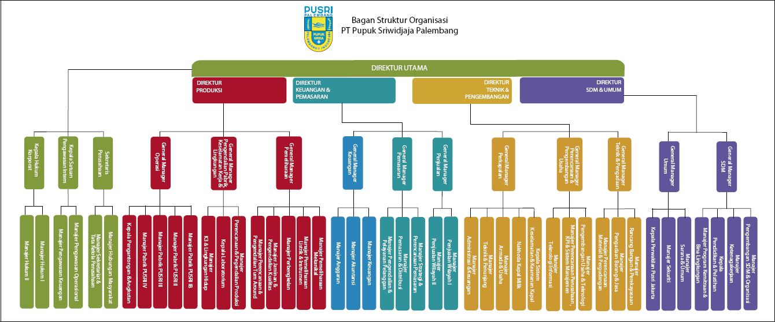

Sumber : Data Internal Departemen Teknologi Informasi
Gambar 3.1. Bagan Struktur Organisasi PT Pusri

    - Logo Perusahaan

Sumber : (http://www.pusri.co.id/ina/perusahaan-makna-logo/)
Gambar 3.2. Logo PT Pusri Palembang

Makna daru logo PT PUSRI Palembang diatas adalah sebagai berikut :

- Lambang Pusri yang berbentuk “U” melambangkan singk atan ‘Urea’, lambang ini telah terdaftar di Ditjen Haki Dep Kehakian & HAM no 021391.

- Setangkai Padi dengan jumlah butiran 24 melambangkan tanggal akte pendirian PT Pusri.

- Butiran-butiran urea yang berwarna putih sejumlah 12, yang melambangkan bulan Desember yaitu bulan pendirian PT Pusri.

- Setangkai kapas yang mekar dari kelopaknya, butir kapas mekar berjumlah 5 buah kelopak yang pecah berbentuk 9 retakan yang melambangkan angka 59 sebagai tahun pendirian PT Pusri.

- Perahu Kajang merupakan ciri khas kota plalembang yang terletak di tepian sungai musi.
- Kuncup teratai yang akan mekar, merupakan imajinasi pencipta aka prospek perusahaan dimasa depan.

- Komposisi warna lambang kuning dan biru benhur dengan dibatasi garis-garis hitam tipis (untuk lebih menjelaskan gambar) melambangkan keagungan, kebebasan cita-cita, kesuburan, ketenangan, dan ketabahan dalam mengejar dan mewujudkan cita-cita itu.

    - Kegiatan PT. Pupuk Sriwidjaja Palembang

Tahun 2010, dilakukan Pemisahan (Spin Off) dari Perusahaan Perseroan (Persero) PT. Pupuk Sriwidjaja disingkat PT. Pusri (Persero) kepada PT. Pupuk Sriwidjaja Palembang serta telah terjadinya pengalihan hak dan kewajiban PT. Pusri (Persero) kepada PT. Pusri Palembang sebagaimana tertuang didalan RUPS-LB tanggal 24 Desember 2010 yang berlaku efektif 1 Januari 2011 sebagaimana dituangkan dalam Perubahan Anggaran Dasar PT Pupuk Sriwidjaja Palembang melalui Akte Notaris Fathiah Helmi, SH nomor 14 tanggal 12 November 2010 yang telah disahkan oleh Menteri Hukum dan HAM tanggal 13 Desember 2010 nomor AHU-57993.AH.01.01 tahun 2010. Dengan resminya Pusri beroperasi dan terpisah dari induknya, ini terjadi karena pengalihan kepemilikan aset. Selain itu, juga pengalihan tugas serta tanggung jawab pengelolaan perusahaan PT Pusri menjadi PT Pusri Palembang ini merupakan hasil spin off dari PT Pusri Persero atau holding dan PT Pusri Palembang saat ini menjadi anak perusahaan, dengan tujuan untuk memberikan peningkatan kinerja, kematangan perusahaan dalam mencapai efektifitas dan efisiensi kerja.

Dengan perubahan bentuk operating holding menjadi holding, PT Pusri (Persero) akan lebih fokus dalam pengelolaan sinergi operasional korporasi di antara sesama anak perusahaan terutama dalam bidang produksi dan pemasaran. Adapun, di bawah Pusri (Persero) ada lima perusahaan produsen pupuk yaitu PT Petrokimia Gresik (Petrogres), PT Pupuk Kujang, PT Pupuk Kaltim (PKT), PT Pupuk Iskandar Muda (PIM) dan PT Pusri Palembang, serta dua perusahaan nonprodusen(bukan pemproduksi) pupuk, PT Rekayasa Industri dan PT Mega Eltra.

    - Departemen Teknologi Informasi

Departemen Teknologi Informasi berada dibawah Kompartemen Teknik dan Pengembangan. Dipimpin oleh seorang manajer dan membawahi Dinas Pengembangan Sistem Informasi dan Dinas Insfrastuktur Teknologi Informasi.
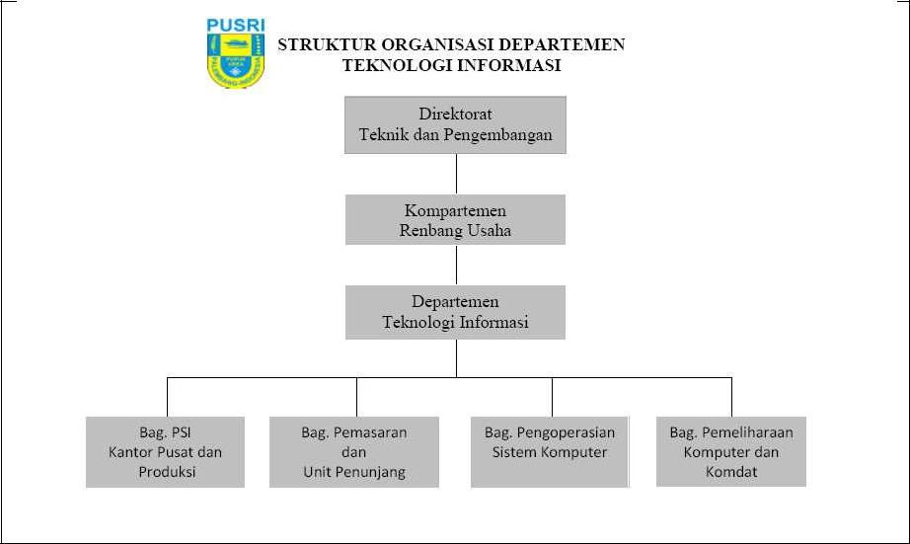
Berdasarkan surat keputusan direksi PT Pusri NO. SK/Dir/XX/2001, struktur organisasi Departemen Teknologi Informasi dapat dilihat pada Gambar 3.3.

Sumber : Data Internal Departemen Teknologi Informasi
Gambar 3.3. Struktur Organisasi Departemen Teknologi informasi

Departemen ini dipimpin oleh seorang manajer yang sebelumnya sebagai kepala Departemen Teknologi Informasi. Tugas utama manajer teknologi informasi adalah mengkoordinasi pelaksanaan tugas-tugas unit kerja dilingkungan departemen teknologi informasi dalam rangka pencapaian sasaran yang ditetapkan.

Tugas Manajer Teknologi Informasi adalah :

- Menyusun rencana kerja(tahunan atau bulanan) Departemen Teknologi dan Informasi.

- Menyusun prioritas kegiatan dan menetapkan tolak ukur keberhasilan(Control Point) dalam pelaksanaan rencana kerja.

- Memantau pelaksanaan rencana kerja serta mengevaluasi hasil-hasil yang telah tercapai dan menetapkan langkah-langkah serta tindak lanjut.

- Membentuk keterpaduan sistem informasi di lingkungan Unit kerja perusahaan.

- Memberi jasa komputer bagi unit-unit kerja lainnya dalam rangka meningkatkan produktifitas biaya.

- Melakukan pembinaan karyawan melalui pelatihan, seminar, lokakarya sesuai dengan bidang masing-masing.

- Menegakkan disiplin kerja dan motivasi karyawan dalam rangka menerapkan peraturan perusahaan dengan sistem yang berlaku (Reward and Penalty).
    - Membuat laporan operasianal Departemen Teknologi Informasi secara berkala kepada direktur Litbang.

    - Membantu pengawasan masalah-masalah yang dihadapi direktur Litbang.

  - Melakukan tugas-tugas lain dari direktur Litbang

Hubungan lini(Atasan dan bawahan)

- Manager Teknologi Informasi secara Hirarki bertanggung jawab kepada direktur.

- Manager Teknologi Informasi mempunyai 2 orang asisten yaitu Asisten Manajer Pengembangan sitem Informasi dan Asisten Manajer Insfrastuktur Informasi.

    - Dinas Pengembangan Sistem Informasi

Dinas Pengembangan Sitem Informasi dipimpin oleh seorang Asisten. Fungsi Asisten Manajer ini adalah mengkoordinasi pelaksanaan tugas-tugas unit kerja dilingkungan Dinas Pengembangan Sistem Informasi berupa pembuatan dan pengembangan Sistem Informasi untuk menunjang pencapaian sasaran sesuai dengan tugas dan tanggung jawab Departemen Teknologi Informasi.

    - Dinas Infrastruktur Teknologi dan Sistem Informasi

Dinas Infrastuktur Teknologi dan sistem Informasi dikepalai oleh seorang Asisten Manajer Infrastuktur Teknologi dan Sistem Informasi, fungsi dari Asisten Manajer Infrastuktur Teknologi dan Sistem Informasi adalah menyelenggarakan perencanaan, pengoperasian dan pemeliharaan sarana komputer dan komunikasi data serta pelayanan pengoperasian dan pemeliharaan sistem informasi yang sudah berjalan.

Peran Asisten Manajer Infrastuktur Teknologi dan Sistem Informasi:

  - Mengkoordinir kegiatan Dinas Infrastuktur Teknologi dan Sistem Informasi dalam merencanakan, mengoperasikan, memelihara sarana komputer dan komunikasi data.

  - Mengkoordinir kegiatan Dinas Infrastuktur Teknologi dan Sistem Informasi dalam mengoperasikan dan memelihara sistem informasi yang sudah berjalan.

  - Menkoordinir kegiatan pelayanan jasa teknik dan konsultasi bidang komputer.

  - Mengkoordinir pengamanan sarana komputer beserta file, data dan sistem informasi yang dioperasikan oleh Dinas Infrastuktur Teknologi dan Sistem Informasi.

  - Mendukung kegiatan penyusunan Perencanaan Induk Pengembangan Sistem Informasi.

3.2. Komunikasi (Communication)
Untuk mendapatkan gambaran umum dalam membangun sistem yang baik, maka diperlukan sebuah komunikasi yang intensif dengan karyawan gudang yang mengelola data stock opname dan keluar dan masuknya pupuk di gudang, Penulis melakukan komunikasi langsung dengan pimpinan gudang dan karyawan departemen IT dengan mengunakan metode wawancara dan observasi. Berdasarkan hasil wawancara dan observasi tersebut didapat informasi mengenai proses yang terjadi di gudang penyimpanan pupuk, Gudang penyimpanan pupuk Sriwidjaja setiap harinya selalu melakukan pengawasan dan pendataan pupuk yang berada di gudang, proses mengelola data pupuk dilakukan oleh karyawan administrasi, karyawan administrsi bertugas dalam mengelola data pupuk, mulai dari pupuk masuk, pupuk keluar, pupuk yang tersedia sampai penghitungan stock opname. Proses pupuk masuk itu dimulai dari pabrik (supplier), mengirim pupuk kepada bagian gudang beserta dokumen pengiriman pupuk, setelah itu bagian administrsi gudang menerima pupuk dan dokumen pupuk masuk, bagian administrsi menyerahkan laporan pupuk masuk kepada pimpinan dan menjadikan arsip. Setelah itu bagian administrasi melakukan penghitungan Stock opname untuk mengetahui pupuk yang tersedia di gudang, Selanjutnya proses pengeluaran pupuk, pada proses pengeluaran pupuk dimulai dari distributor melakukan permohonan permintaan pupuk kepada bagian pemasaran disistem yang sudah ada, setelah itu bagian pemasaran menyerahkan dokumen yang telah disetujui oleh pimpinan pemasaran kepada bagian administarsi gudang mengenai pengeluaran pupuk, bagian administrasi gudang menerima dan mengeluarkan pupuk kepada distibutor, setelah pupuk keluar bagian administrasi kembali melakukan penghitungan stock opname, dan menyerahkan laporan pengeluaran pupuk kepada pimpinan.
3.2.1 Identifikasi Masalah
Proses identifikasi masalah tentunya merupakan salah satu cara untuk mendapatkan hasil dari pemecahan masalah yang terjadi pada gudang Pupuk Sriwidjaja. Untuk membantu mengindentifikasi, menganalisa serta memecahkan masalah yang terjadi maka penulis menggunakan kerangka PIECES. Berikut diuraikan rincian permasalahan yang terjadi pada gudang Pupuk Sriwidjaja, yaitu:
P : Performance (Kinerja)
- Jumlah Produksi sangat besar menyebabkan kinerja dari pegawai sering terhambat dikarenkan belum ada data hasil penghitungan pupuk yang terarsip, Pegawai harus melakukan penghitungan ulang apabila arsip hasil penghitungan pupuk hilang.
- Belum adanya pencatatan khusus stok pupuk mengakibatkan sulitnya pegawai gudang untuk mengetahui pupuk yang berada di gudang, sehingga sering terjadinya pencatatan stok pupuk diluar jam kerja atau lembur.
I : Information (Informasi)
- Output
- Kurangnya informasi data Stock Opname dikarenakan data tersebut tidak disimpan secara benar.
- Sulitnya Pimpinan dalam mendapatkan informasi penyimpanan data Stock Opname karena tidak adanya data mentah atau bukti data penyimpanan Stock Opname sehingga data yang diberikan kepada pimpinan diragukan kebenarannya.
- Input
- Data tidak ter-capture sehingga jika dibutuhkan pembuatan laporan, pegawai melakukan penghitungan ulang
- Penyajian data stok pupuk dan penghitungan stock opname sering terjadi kesalahan data, pencatatan sehingga data yang diberikan belum terjamin keakuratannya.

E : Economics (Ekonomi)
- Biaya
- Adanya pengeluaran biaya yang dilakukan pihak gudang Pupuk Sriwidjaja karena masih menggunakan media kertas untuk pencatatan dalam penghitungan stok pupuk, dengan adanya sistem ini dapat memberikan penghematan biaya operasional.
- Dikarenakan seringnya terjadi pencatatan dan penghitungan ulang pupuk mengakibatkan terjadinya pengeluaran biaya upah lembur.
C : Control (Kontrol atau Keamanan)
- Lemah
- Kejahatan (Misalnya : Terjadinya penggelapan Pupuk)
- Kelemahan (Kurangnya pengawasan dalam pembuatan dokumen )
- Tidak adanya back up data sehingga sering terjadi penghitungan ulang stock opname yang berada di gudang.
E : Efficiency (Efisiensi waktu, orang dan proses)
- Dalam penghitungan stock opname memakan waktu karena pegawai masih harus menuliskan rumus secara manual.
- Belum adanya pendataan khusus dari bagian gudang mengenai pupuk yang berada digudang menyebabkan usaha yang dibutuhkan untuk pendataan pupuk berlebihan, sehingga untuk memberikan informasi kepada pimpinan juga membutuhan waktu.
S : Service (Layanan)
- Belum adanya sistem secara online untuk membantu pelayanan kinerja pegawai gudang dalam melakukan pendataan stok pupuk, penghitungan stock opname dan pencarian informasi letak gudang pupuk tanpa harus datang ke gudang.
Kesimpulan hasil analisa yang dilakukan pada gudang Pupuk Sriwidjaja dalam proses Stock Opname yang berjalan adalah Setelah pupuk masuk di gudang dan diletakan sesuai dengan jenis pupuk, bagian administrasi menerima dokumen pupuk masuk dan menyerahkan dokumen pupuk kepada pimpinan gudang, setelah itu bagian administrasi melakukan pengecekan dengan cara melakukan penghitungan Stock opname pupuk, hasil dari Stock opname dan begitu pula ketika pupuk keluar bagian administrasi melakukan pengecekan penghitungan stock opname kembali.
Gambar 3.4 Flowchart Sistem Masuk yang sedang berjalan

Gambar 3.4 Flowchart Sistem keluar yang sedang berjalan
Setelah melakukan analisa terhadap sistem yang berjalan, ditemukan beberapa permasalahan, diantaranya:
- Pada proses penerimaan pupuk masuk dan pupuk keluar masih mengandalkan dokumen yang diberikan oleh bagian supplier dan Bagian umum pemasaran, belum adanya pencatatan pupuk khusus Stok di bagian administrasi gudang yang tersistem.
- Pada saat proses penghitungan stock opname masih menggunakan kalkulator dan kertas kopelan sebagai media penghitung dan pencatatan stock opname
- Sulitnya mencari data hasil stock opname dikarenakan belum adanya laporan khusus stock opname masih menggandalkan ingatan dari pegawai gudang pupuk
3.3 Perencanaan secara cepat (Quick Plan)
3.3.1 Kebutuhan Fungsional (Functional Requirement)
kebutuhan fungsional dilakukan untuk mengetahui spesifikasi kebutuhan untuk sistem terutama dalam hal pernyataan layanan sistem yang harus disediakan, bagaimana sistem bereaksi terhadap input-input dan kondisi tertentu. Adapun kebutuhan fungsional tersebut adalah sistem bisa melakukan Pendataan pupuk masuk dan pupuk keluar, selain itu di dalam akses administrasi, administrasi dapat penghitungan stock opname, dapat mengelola data lokasi peta gudang pupuk yan dimiliki oleh Pupuk Sriwidjaja. akses selanjutnya, adalah akses karyawan yang didalamnya karyawan dapat melihat informasi letak dan lokasi gudang pupuk, selain itu karyawan juga dapat melihat data karyawan. Akses terakhir yaitu akses pimpinan, yang dapat memproses semua laporan seperti, laporan storage, laporan Stock opname dan laporan informasi letak gudang.

Tabel 3.1 Tabel Analisa Kebutuhan Fungsional
AKTOR | AKTIFITAS | DESKRIPSI
Administrasi | Pendataan | Memproses pendataan Stok pupuk yang berada di gudang
 | Penghitungan | Bagian administrasi dapat melakukan penghitungan Stock opname
 | Pemetaan | Administrasi dapat memberikan informasi letak dan lokasi gudang pupuk yang dimiliki perusahaan
 | Data karyawan | Administrasi dapat melakuan pendataan data karyawan yang berada di gudang
 | Produk dan Storage | Administrasi dapat mendata produk yang dihasilkan oleh perusahaan
Karyawan | Mengetahui informasi data karyawan | Karyawan dapat melihat informasi data karyawan yang berada di gudang.
 | Mengetahui informasi lokasi gudang | Karyawan bisa mengetahui lokasi gudang pupuk yang dimiliki oleh Pupuk Sriwidjaja
Pimpinan | Mengetahui laporan | Pimpinan dapat mengetahui laporan storage, laporan stock opname, dan laporan informasi letak gudang pupuk.

3.3.2 Kebutuhan Non Fungsional (Non-Functional Requirement)
Kebutuhan non fungsional dilakukan untuk mengetahui spesfikasi kebutuhan untuk sistem. Kebutuhan non fungsional adalah kebutuhan tambahan yang tidak memiliki input, proses, dan output. Namun demikian, kebutuhan non fungsional ini sebaiknya dipenuhi, karena akan sangat menentukan apakah sistem ini akan digunakan user atau tidak. Sistem yang dibangun harus user-friendly agar dapat mempermudah pengguna dalam menjalankan aplikasinya, sistem ysng dibangun memiliki autorisasi berupa identifikasi dengan menggunakan form login sehingga tidak sembarangan orang yang dapat menggunakan aplikasi tersebut diharapkan dapat mempermudah pengguna dalam membuat laporan untuk kebutuhan perusahaan.
3.3.2.1 Kebutuhan Perangkat Keras
Perangkat keras yang digunakan untuk memenuhi sistem dalam mengelola data. Perangkat keras minimal yang diperlukan, yaitu:
- SmartPhone Android
- PC (Personal Computer)
- Intel (R) Core (TM) i3-380M
- 2 GB DDR3 Memory
      - Kebutuhan Perangkat Lunak
Perangkat yang digunakan untuk mendukung kegiatan dari sistem komputer dalam pembuatan sistem ini, perangkat lunak yang digunakan adalah PHP, Dreamwaver CS 6, Xampp, MySQL.

Pemodelan secara cepat (Modeling quick Design).
3.4.1 Perancangan Data Flow Diagram (DFD)
Sistem yang diusulkan oleh peneliti adalah adanya sistem yang dapat mengelola proses stock opname dengan cepat dan efektif. Pada sistem terdapat tiga pengguna yaitu administrasi, karyawan, dan pimpinan. Untuk administrasi bisa mengelola sistem, karyawan dapat melihat data karyawan dan informasi lokasi gudang. dan pimpinan dapat mengetahui laporan yang dibuat oleh administrasi.
Melihat permasalahan yang terjadi, maka penulis mengusulkan membuat suatu sistem informasi stock opname gudang Pupuk Sriwidjaja berbasis mobile dan website. Perancangan sistem dirancang dengan menggunakan DFD yang terdiri dari DFD level 0 dan Diagram level 1.
      - Diagram Konteks (Context Diagram)
Diagram konteks menggambarkan proses sistem stock opname yang menjelaskan alur proses sistem yang akan dibuat sehingga dapat difahami dan dimengerti oleh pengguna. Diagram konteks (Level 0) tersebut terdapat 3 aktor yaitu Administrasi, Karyawan dan Pimpinan yang akan mendukung proses berjalannya sistem yang dibuat.
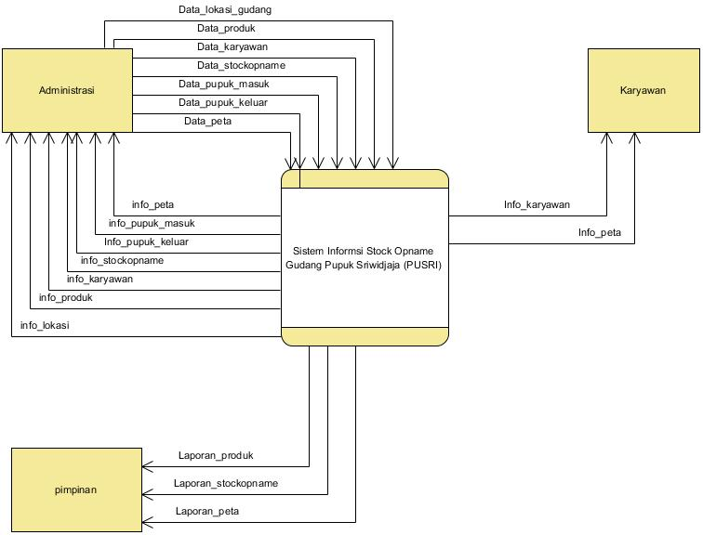
Gambar 3.5 Diagram Konteks Sistem yang diusulkan.

      - DFD Level 1 Sistem Informasi Stock Opname
Diagram level 1 mendeskripsikan rincian proses dari diagram konteks yang terdiri dari proses administrasi menginputkan stok pupuk, penghitungan stock opname dan melakukan pemetaan lokasi gudang yang hasil akhirnya akan menghasilkan sebuah output berupa laporan yang dapat dilihat oleh pimpinan.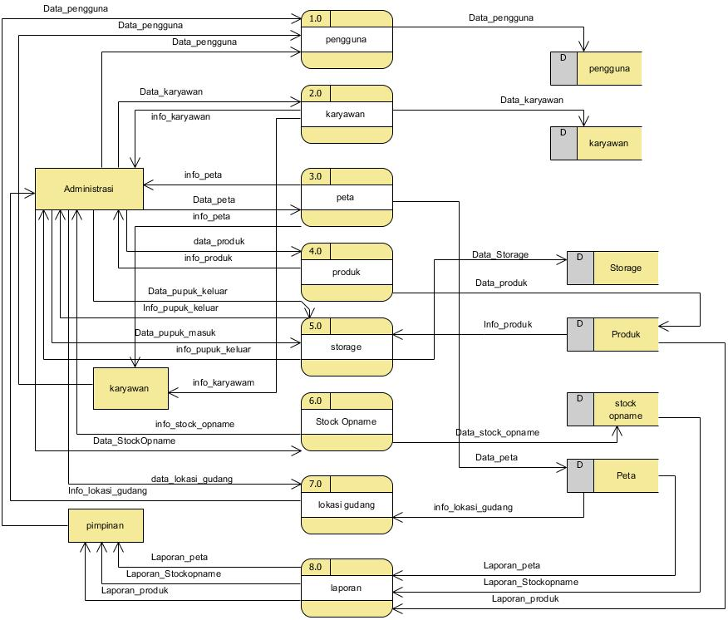Gambar 3.6 DFD Level 1 Sistem Informasi Stock Opname.
Pada Gambar 3.10 Menjelaskan Diagram Level 1 yang terdiri dari beberapa aktor atau pengguna yaitu administarsi, karyawan dan pimpinan, dan mimiliki beberapa sub proses dimulai dari 1.0 Pengguna, 2.0 Karyawan, 3.0 Peta, 4.0 Produk, 5.0 Storage, 6.0 Stock opname, 7.0 lokasi gudang dan 8.0 laporan. Sistem ini juga meliliki beberapa database diantaranya database pengguna, database karyawan, database storage, database produk, database stock opname, database peta. Proses pertama administrasi ada beberapa proses yang dapat dilakukan oleh administrasi dimulai dari sub proses 1.0 pengguna, 2.0 Karyawan dimana bagian admnistrasi dapat melakukan pendataan karyawan, 3.0 Peta proses yang dapat dilakukan yaitu melakukan pemetaan gudang yang dimiliki perusahaan, 4.0 Produk proses yang dapat dilakukan yaitu melakukan pendataan jenis pupuk dan jumlah total pupuk, 5.0 Storage proses yang dapat dilakukan admnistrasi yaitu proses pendataan keluar masuk pupuk di gudang, 6.0 Stock Opname proses yang bisa dilakukan yaitu penghitungan seluruh pupuk, proses selain bisa digunakan dikomputer proses stock opname ini juga bisa digunakan di smartphone, 7.0 Lokasi gudang proses yang bisa dilakukan melihat lokasi gudang yang telah dilakukan pemetaan sebelumnya, pada proses ini bagian administrasi juga bisa menggunakan di Smartphone untuk melihat lokasi, dan terakhir 8.0 Laporan pada proses laporan bagian administrasi bertugas untuk melakukan laporan yang sudah terintegrasi dengan sub proses lainnya. Selanjutnya bagian karyawan, pada sistem ini karyawan memiliki beberapa proses diantaranya proses 1.0 Pengguna dimana karyawan yang sudah terdaftar dibagian administrasi sudah bisa masuk kesistem, 2.0 karyawan pada proses ini karyawan bisa melihat data pribadinya, dan 3.0 Peta pada proses ini karyawan dapat melihat peta atau lokasi gudang yang dimiliki perusahaan. Pengguna terakhir pimpinan, ada beberapa sub proses yang bisa dilakukan pimpinan diantaranya 1.0 pengguna pada proses pengguna pimpinan dapat melakukan akses sebagai pimpinan, 8.0 Laporan pada proses laporan pimpinan bisa melihat laporan peta, laporan produk dan laporan stock opname.
3.4.2 Perancangan Entity Relationship Diagram (ERD)
Entity Relationship Diagram adalah notasi yang digunakan untuk melakukan aktivitas pemodelan data. ERD mengambarkan relasi antara entitas atau himpunan suatu informasi, yang memiliki kemungkinan keterhubungan antar entitas dengan entitas lainnya, berikut adalah ERD sistem yang diusulkan: 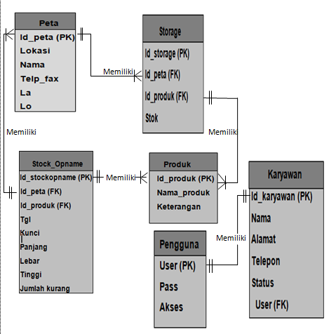
Gambar 3.7 ERD Sistem Informasi Stock Opname Gudang Pupuk Sriwidjaja

3.4.3 Perancangan Struktur Database
Desain tabel merupakan rancangan tabel yang akan dibuat pada database untuk memenuhi kebutuhan fungsi bisnis yang didefinisikan pada fase pemodelan bisnis, berikut desain tabel yang diusulkan :
- Tabel Pengguna
Tabel Pengguna ialah tabel digunakan untuk melakukan login di sistem
Nama Tabel : pengguna
Primary Key : user
Foreign Key : -
Tabel 3.2 Tabel Pengguna
No | Field | Type | Size
1 | User | Varchar | 50
2 | password | Varchar | 50
3 | Akses | Varchar | 20

- Tabel Karyawan
Tabel Karyawan digunakan untuk menyimpanan seluruh data karyawan dan data non karyawan
Nama Tabel : karyawan
Primary Key : Id_karyawan
Foreign Key : User
Tabel 3.3 Tabel karyawan
No | Field | Type | Size
1 | Id_karyawan | Int | 11
2 | Nama | Varchar | 100
3 | Alamat | Text | -
4 | Telepon | Varchar | 20
5 | Status | Varchar | 100
6 | User | Varchar | 50

- Tabel Peta
Tabel Peta digunakan untuk melakukan pemetaan lokasi gudang yang dimiliki Pupuk Sriwidjaja
Nama Tabel : Peta
Primary Key : Id_peta
Foreign Key : -
Tabel 3.4 Tabel Peta
No | Field | Type | Size
1 | Id_peta | Char | 5
2 | Lokasi | Text | -
3 | Nama | Varchar | 100
4 | Telp_fax | Varchr | 20
5 | La | Varchar | 100
6 | Lo | Varchar | 100

- Tabel Storage
Tabel Storage ialah tabel data penyimpanan produk dan data stok pupuk yang berada di gudang.
Nama Tabel : Storage
Primary Key : Id_storage
Foreign Key : Id_peta dan Id_produk
Tabel 3.5 Tabel Storage
No | Field | Type | Size
1 | Id_storage | Int | 11
2 | Id_peta | Char | 5
3 | Id_produk | Int | 11
4 | Stok | Int | 11

- Tabel Produk
Tabel Produk ialah tabel untuk mendata produk sesuai dengan jenis yang berada digudang.
Nama Tabel : Produk
Primary Key : Id_produk
Foreign Key : -
Tabel 3.6 Tabel Produk
No | Field | Type | Size
1 | Id_produk | Int | 11
2 | Nama_produk | Varchar | 100
3 | Keterangan | Text | -

- Tabel Stock Opname
Tabel Stock opname ialah tabel untuk melakukan penghitungan stock
opname
Nama Tabel : Stock_opname
Primary Key : Id_stockopname
Foreign Key : -
Tabel 3.7 Tabel Stock Opname
No | Field | Type | Size
1 | Id_stockopname | Int | 11
2 | Tgl | Date | -
3 | Kunci | Int | 11
4 | Panjang | Int | 11
5 | Lebar | Int | 11
6 | Tinggi | Int | 11
7 | Jumlah_kurang | Int | 11

    - Perancangan Interfce Program
Rancangan interface program merupakan desain untuk membuat rancangan tampilan program yang akan dibuat sebagai acuan dala pembuatan aplikasi, berikut rancangan interface yang diusulkan :
3.4.4.1 Perancangan Interface Bagian Administrasi
1. Halaman Login
Halaman login berfungsi agar pengguna yang berhak mengakses sistem bisa masuk kehalaman sistem masing-masing pengguna dengan mudah.
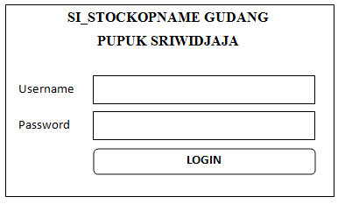
Gambar 3.8 Rancangan Halaman Login Pengguna.

Pada Gambar 3.8 Halaman login dimana setiap pengguna harus melakukan loin terlibih dahulu, disistem ini terdapat 3 pengguna yaitu Administrasi, karyawan dan Pimpinan.

- Halaman Menu Utama Administrasi
Setelah penguna berhasil melakukan proses login, maka selanjutnya sistem akan membawa Administrasi kedalam menu utama,
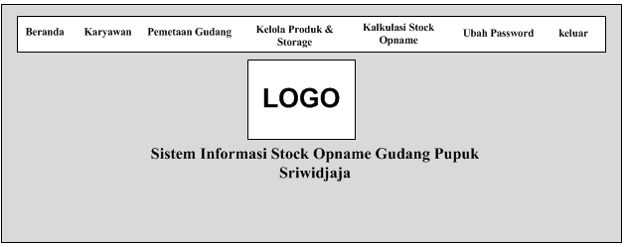
Gambar 3.9 Rancangan Halaman Menu Utama

Pada Gambar 3.9, Halaman menu utama ini terdapat menu yang telah disediakan yang dapat dipilih, Menu-menu yang dimaksud yakni beranda, kalkulasi Stock opname, Karyawan, Pemetaan Gudang, Kelola Produk dan Storage, Ubah Password dan Keluar.
- Halaman Menu Administrasi Profil Karyawan
Pada halaman Profil Karyawan bagian administrasi bertugas untuk melakukan pendaftaran karyawan maunpun yang non-karyawan.
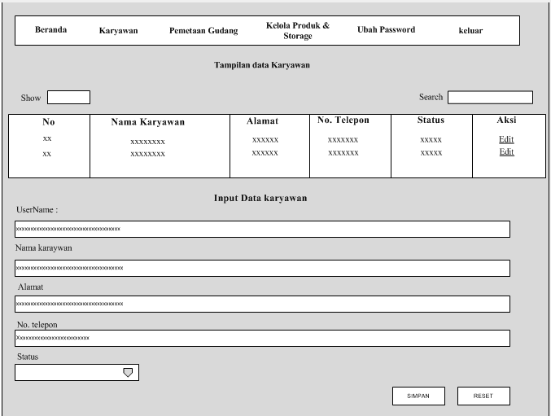
Gambar 3.10 Rancangan Halaman Menu Administrasi Profil Karyawan
Pada Gambar 3.10 Petugas administrasi bisa melakukan pendataan karyawan yang berada di gudang.

- Halaman Menu Administrasi Pemetaan Gudang
Pada Sistem ini juga terdapat pemetaan gudang yang berfungsi untuk mengetahui gudang penyimpanan pupuk yang dimiliki oleh pupuk sriwidjaja.
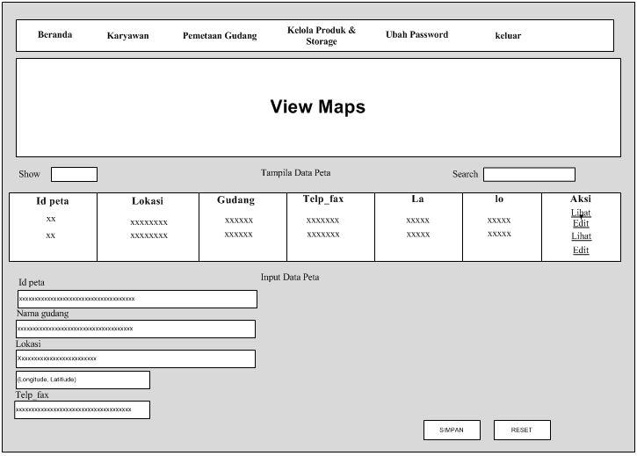
Gambar 3.11 Rancangan Halaman Menu Pemetaan Gudang

Pada Gambar 3.11 Petugas administrasi dapat melakukan pemetaan gudang yang dimiliki Pupuk Sriwidjaja.
- Halaman Menu Administrasi kelola Produk dan Storage
Pada halaman kelola produk dan storage terdapat dua proses yaitu kelola produk dan storage, sebagai berikut :
5.1 Halaman Menu Administrasi Kelola Produk
Pada halaman ini merupakan rancangan halaman kelola produk berfungsi untuk mengetahui produk yang berada di gudang.

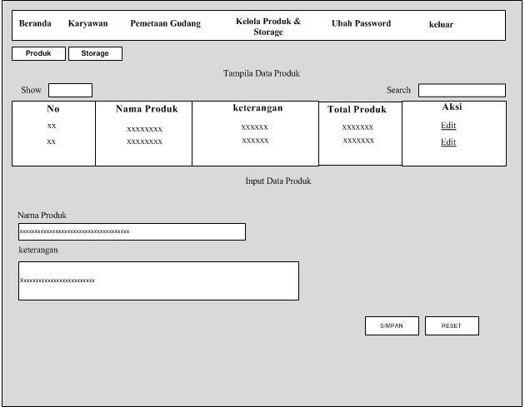
Gambar 3.12 Rancangan Halaman kelola Produk

Pada Gambar 3.12 pada kelola produk bagian administrasi dapat melelakukan pendataan sesuai dengan jenis produk yang berada di gudang.
5.2 Halaman Menu Administrasi Storage
Storage bagian administrasi dapat melakukan pendataan pupuk masuk dan pupuk keluar sesuai dengan jenis pupuk dan lokasi gudang.terbagi menjadi dua bagian tambah produk dan kurang produk
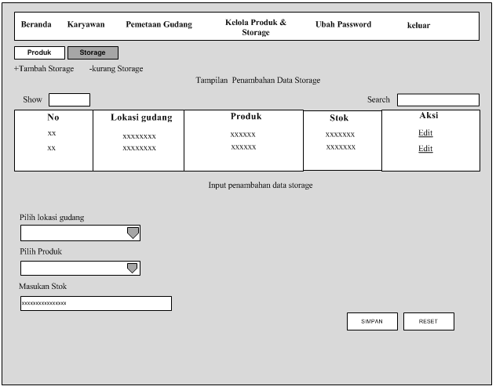
Gambar 3.13 Rancangan Halaman Storage (Tambah Produk)
Pada Gambar 3.13 Administrasi dapat melakukan penambahan produk yang sesuai dengan gudangnya.
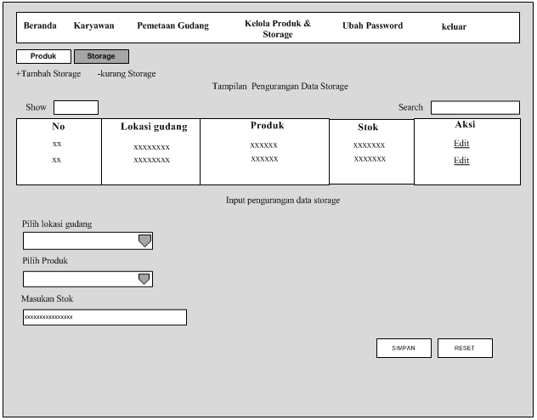
Gambar 3.14 Rancangan Halaman Storage (kurang Produk)
Pada Gambar 3.14 Administrasi dapat melakukan pendataan pupuk keluar.

- Halaman Menu Administrasi kalkulasi stock opname
Halaman Kalkulasi stock opname bagian administrasi dapat melakukan penghitungan stock opname yang sesuai dengan rumus yang digunakan oleh perusahaan.
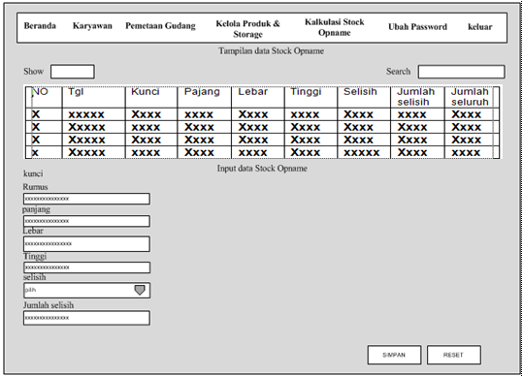
Gambar 3.15 Rancangan Halaman Kalkulasi Stock Opname.
Pada Gambar 3.15 Administrasi bisa melakukan penghitungan stock opname menggunakan sistem.
- Halaman Menu Administrasi ubah password
Pada halaman ini bagian administrsi dapat menganti password yang sudah ada begitu juga pada pengguna yang lain karyawan dan pimpinan jug terdapat menu yang sama.

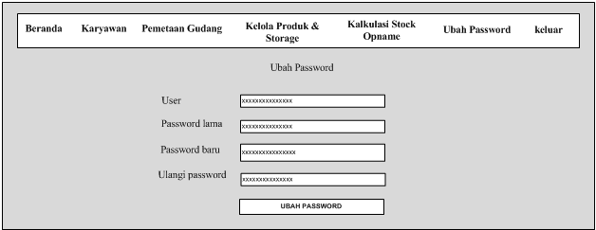

Gambar 3.16 Rancangan Halaman Ubah Password
Pada Gambar 3.16 Tampilan sistem administrasi yang bisa mengganti password lama dengan password yang baru.
3.4.4.2 Perancangan Interface Karyawan
1. Halaman Utama Menu karyawan
Setelah melakukan login sebagai karyawan maka akan tampil menu utama terdapat fitur menu-menu yang dapat digunakan karyawan untuk masuk ke sistem.
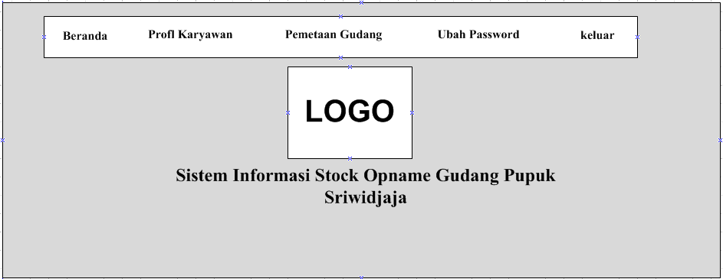
Gambar 3.17 Rancangan Halaman Menu Utama Karyawan
Pada Gambar 3.17 merupakan tampilan halaman utama dimenu karyawan, dimenu karyawan juga terdapat beberapa menu-menu.
- Halaman Menu Profil Karyawan
Halaman Profil karyawan adalah tampilan dari data diri karyawan yang melakukan login yang telah diinputkan oleh bagian admnistrasi.
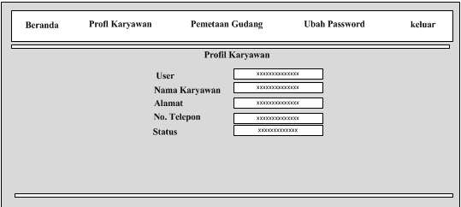
Gambar 3.18 Rancangan Halaman Menu Profil Karyawan
Pada Gambar 3.18 Karyawan dapat melihat profil karyawan yang
bersangkutan.
- Halaman Menu Pemetaan Gudang
Pada halaman ini karyawan dapat melihat lokasi gudang penyimpanan pupuk yang dimiliki oleh perusahaan.
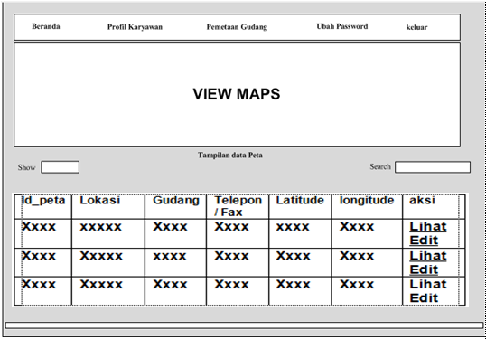
Gambar 3.19 Rancangan Halaman Menu Pemetaan Gudang
Pada Gambar 3.19 Karyawan dapat melihat pemetaan yang dilakukan oleh bagian administrasi.
3.4.4.3 Peracangan Interface Pimpinan
1. Halaman Utama Menu Pimpinan
Setelah melakukan login sebagai pmpinan maka akan tampil menu utama terdapat fitur menu-menu laporan yang dapat digunakan pimpinan.
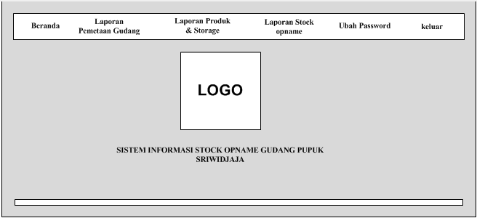
Gambar 3.20 Rancangan Halaman Menu Utama Pimpinan
Pada Gambar 3.20 Merupakan halaman utama dari pimpinan, terdapat beberpa menu-menu.
- Halaman Menu Pimpinan Laporan Pemetaan Gudang
Pada halaman ini pimpinan dapat melihat gudang yang dimiliki oleh perusahaan.
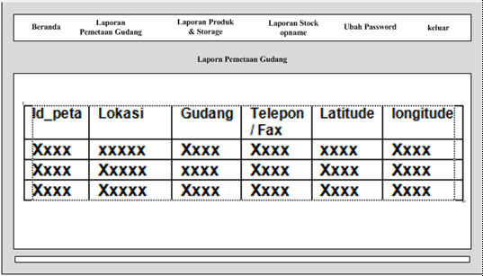 Gambar 3.21 Rancangan Halaman Laporan Pemetaan Produk
Pada Gambar 3.21 Pimpinan mendapat laporan yang telah terintegrsi dengan bagian administrasi.
- Halaman Menu Pimpinan Laporan Produk & Storage
Pada halaman ini pimpinan dapat melihat laporan produk yang dimiliki berada digudang. 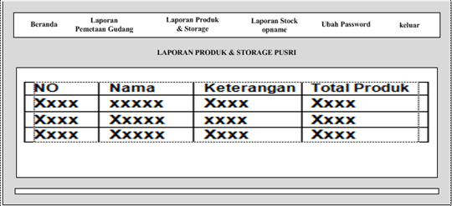
Gambar 3.22 Rancangan Halaman Laporan Produk & Storage
Pada Gambar 3.22 tampilan sistem pimpinan yang mendapatkan laporan produk dan storage.
- Halaman Menu Pimpinan Laporan Stock Opname
Pada halaman ini pimpinan dapat melihat laporan Stock opname yang telah dilakukan penghitungan oleh bagian admnistrasi
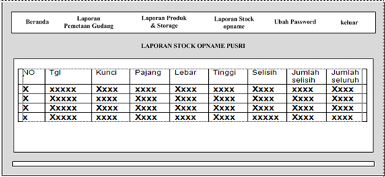
Gambar 3.23 Rancangan Halaman Laporan Stock Opname
Pada Gambar 3.23 Tampilan halaman pimpinan yang mendapatkan laporan stock opname.
- Halaman Menu Pimpinan Grapik Stok
Pada halaman ini pimpinan dapat melihat grapik stok produk yang tersedia di gudang.
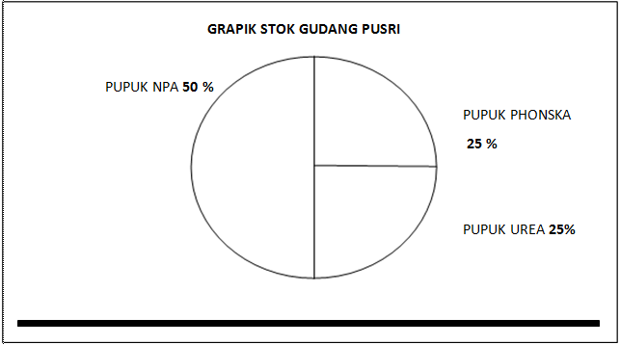
Gambar 3.24 Rancangan Halaman grapik stok
Pada Gambar 3.24 Tampilan halaman pimpinan yang mendapatkan laporan stok pupuk yang berada di gudang.
3.4.4.4 Perancangan Interface Smartphone
1. Halaman Menu Pemetaan Gudang di Smartphone
Pada Halaman ini merupakan tampilan menu pemetaan gudang di Smartphone. Selain bisa digunakan dikomputer sistem ini juga bisa digunakan di Smartphone.
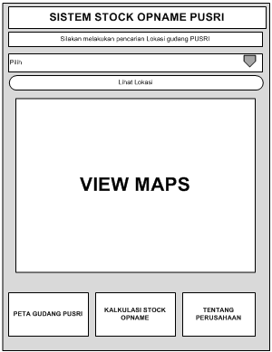
Gambar. 3.25 Rancangan Halaman Pemetaan Gudang di Smartphone
Pada Gambar 3.25 Merupakan tampilan halaman pemetaan gudang yang bisa dilihat di smartphone.
2. Halaman Menu kalkulasi Stock Opname di Smartphone
Pada Halaman ini merupakan tampilan menu kalkulasi Stock opname di Smartphone. Selain bisa digunakan dikomputer sistem ini juga bisa digunakan di Smartphone.

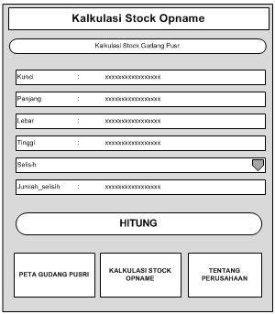
Gambar 3.26 Rancangan Halaman Kalkulasi Stock Opname di Smartphone.
Pada Gambar 3.26 merupakan tampilan halaman stock opname di smartphone.

